客户需求调研单

医院名称 |  | 长乐区医院 |  | 申请日期 | 2020-04-28
需求系统 |  | 配药系统 |  | 反馈科室 | 信息科
填单人 |  | 林智淦
需求提交人 |  | 林智淦 |  | 联系电话 | 13215085200
问题或需求描述 | 菜单：配药系统-门诊配药（打印框-自动打印）  现状：高速打印机自动打印的自定义处方出现重复打印情况，除时间相差1秒外其他数据相同，凭单拿药没注意会造成药品多发、病人多吃等情况，需尽快处理。  期望完成时间：非常急  需求背景：
问题类型 |  | 系统BUG 新增需求 □接口 □流程改造 □其它服务
工程建议解决方案
信息科或主管部门确认人签字

截图1：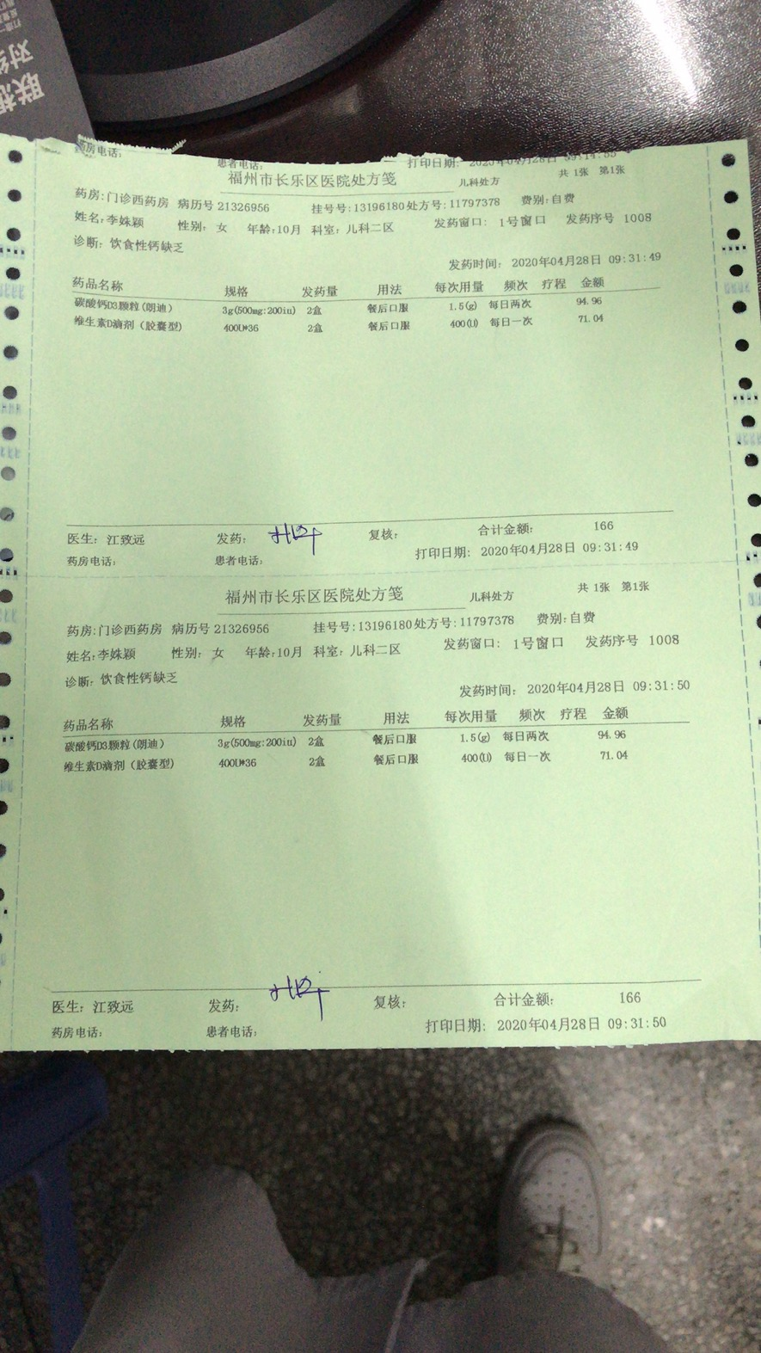
截图2：
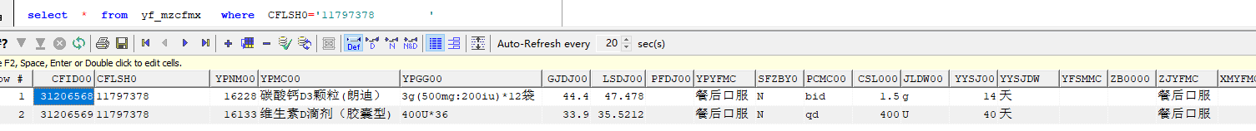
跟踪：

